
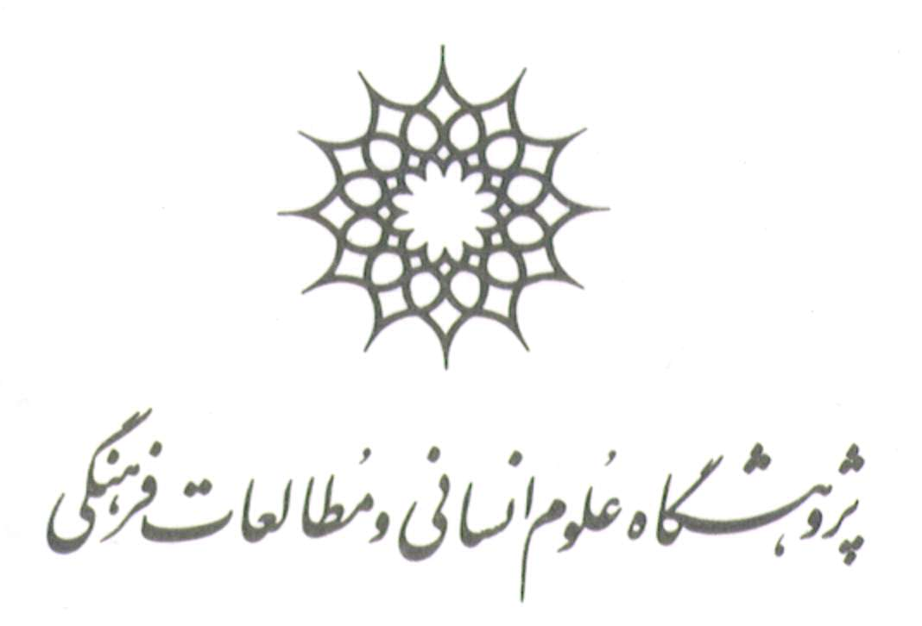
گروه فلسفه برای کودکان و نوجوانان (فبک) برگزار ميكند

نشست تخصصي با عنوان :
" اهداف معرفتي برنامه فلسفه براي كودكان و نوجوانان "
با سخنرانی :
دكتر سعيد ناجي /دكتر يحيي قائدي
چهارشنبه 28 تيرماه
ساعت 10 الی12
مكان :سالن حكمت (شركت براي عموم آزاد مي باشد )

جهت كسب اطلاعات بيشتر با شماره تلفن 88014557 و يا آدرس ايميل fabak_g@yahoo.com تماس حاصل فرماييد
آدرس: بزرگراه كردستان، خيابان 64 غربي(ايرانشناسي)- پژوهشگاه علوم انساني و مطالعات فرهنگي -سالن حكمت

